Веду за собой ЮИДовцев строй!
12 апреля на базе МБОУ «Колмогоровская СОШ Яшкинского муниципального района» прошел районный семинар-практикум для преподавателей ОБЖ, заместителей руководителей по безопасности «Система работы с детьми по профилактике детского дорожно-транспортного травматизма и обучения безопасному поведению в условиях дорожно-транспортной среды».
Данным направлением в школе уже много лет занимается ответственная, творческая, умеющая вести за собой детей Кубылинская Татьяна Викторовна - учитель начальных классов. Татьяна Викторовна руководит отрядом ЮИД «В добрый путь!». Активная деятельность членов отряда, прежде всего, направлена на помощь классным руководителям в обучении ПДД. Отряд регулярно приходит на классные часы и проводит занятия «Школа пешехода», выступает на общешкольной линейке, на родительских собраниях и перед воспитанниками детского сада, способствуя формированию у учащихся, родителей навыков культуры поведения на дороге. Отряд под её руководством успешно принимает участие в смотрах, слётах, конкурсах муниципального, регионального и всероссийского уровней.

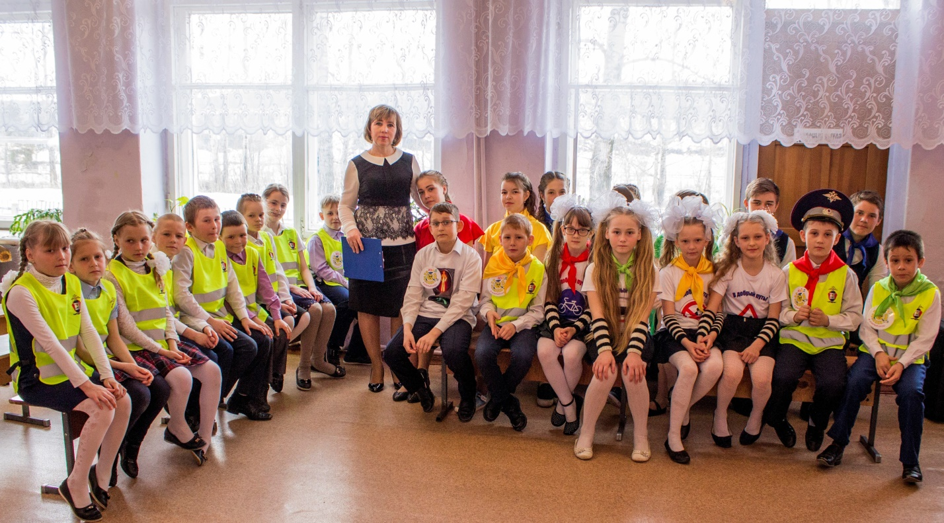
Кубылинская Т.В., руководитель отряда ЮИД «В добрый путь!» со своими воспитанниками.

Татьяна Викторовна при участии самого первого и нынешнего составов отряда успешно представила участникам семинара из 16 школ района опыт работы по профилактике детского дорожно-транспортного травматизма. Программа семинара состояла из трёх блоков: творческий отчёт «Мы за безопасность на дорогах!»; занятие по внеурочной деятельности «Знаем ли мы правила дорожного движения?»; мастер-класс «Веду за собой ЮИДовцев строй!».
В первом блоке перед собравшимися выступили воспитанники МБ ДОУ «Колмогоровский детский сад». Это не случайно, так как отряд ЮИД «В добрый путь!» часто проводит в детском саду профилактические мероприятия. Малыши напомнили о том, что правила дорожного движения должны соблюдать взрослые, дети и даже животные.
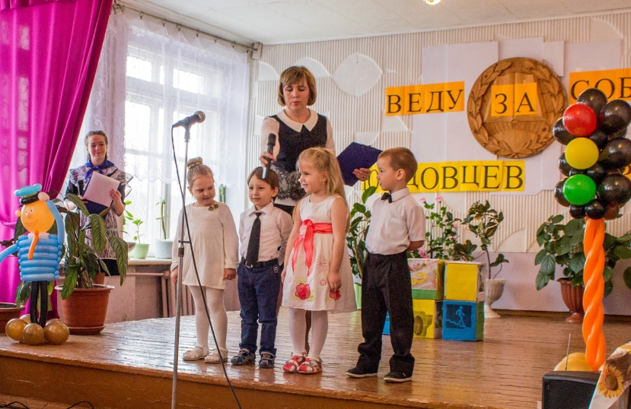
Воспитанники детского сада

Уверены, что участникам семинара запомнятся шуточная сценка «Мой брат сдал на права», творческий проект наглядного пособия «Кубики по ПДД» и завершающая блок песня «Потому что мы из ЮИД!» в исполнении учащихся 7 класса.
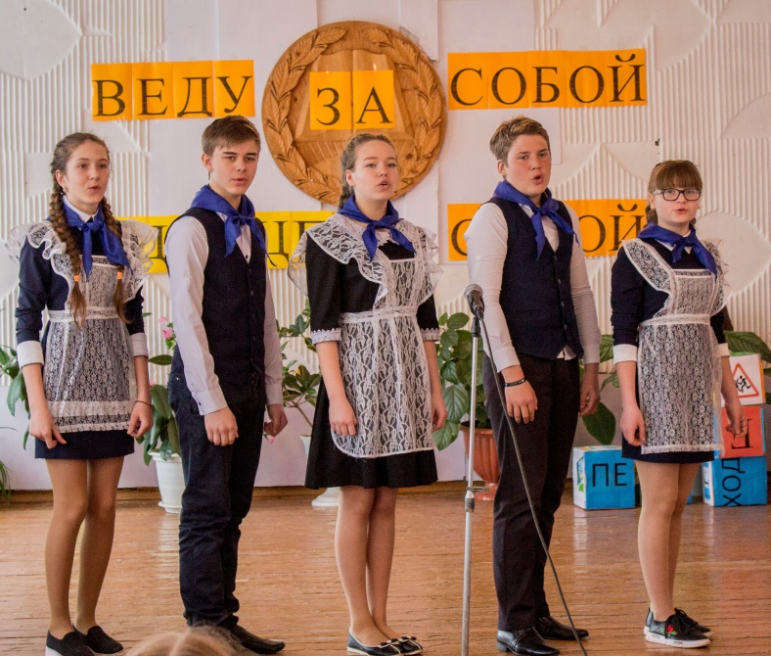
Выступление первого состава отряда ЮИД.

На занятии по внеурочной деятельности «Знаем ли мы правила дорожного движения?» учащиеся показали отличные знания правил дорожного движения. Участники семинара отметили, что дети хорошо владеют терминологией ПДД, разбирают сложные ситуационные задачи, слаженно работают в команде.
Занятие по внеурочной деятельности.

Завершающим блоком стал мастер-класс «Веду за собой ЮИДовцев строй!», на котором Татьяна Викторовна подробно раскрыла «секреты» о том, как привлечь учащихся в отряд и поддерживать их интерес на протяжении многих лет. Татьяна Викторовна ведёт большую работу по накоплению и сохранению методических разработок, которые пишет сама в сотрудничестве с ребятами (сценарии агитбригад, выступлений перед учащимися и родителями и др.) и материалов фото-видеосъёмки.
Своими разработками и презентациями Татьяна Викторовна с удовольствием поделилась с участниками семинара. Хотим отметить удивительную смелость Татьяны Викторовны, которая, несмотря на большую нагрузку, согласилась на проведение семинара на базе нашей школы, провела огромную работу по его подготовке. Татьяна Викторовна является ответственным и работоспособным человеком, она всегда участвует в мероприятиях, направленных на пропаганду безопасного поведения на дорогах.

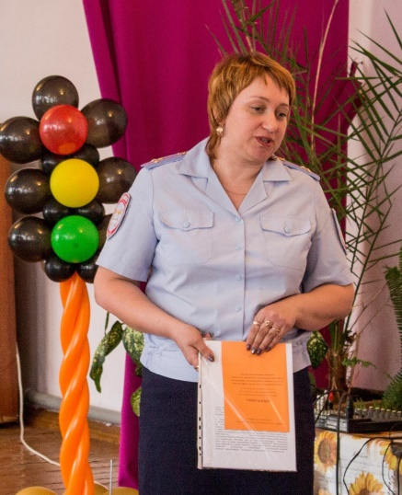
Васюкова Т.В.

На семинаре выступила инспектор по пропаганде ОГИБДД Отдела МВД России по Яшкинскому району Васюкова Татьяна Викторовна, представив статистику дорожно-транспортных происшествий по Яшкинскому району с участием детей. Васюкова Т.В. отметила важность проведения подобных семинаров.
Методист МБУ "Информационно-методический центр" Кожанова Надежда Александровна в заключительной речи, обобщив мнения участников семинара, поблагодарила Кубылинскую Т.В. за разнообразные формы представления опыта пропаганды безопасного поведения на дорогах и отметила высокий уровень проведения семинара.
МБОУ «Колмогоровская СОШ Яшкинского муниципального района» была рада стать местом проведения районного семинара. Администрация школы выражает благодарность: инспектору по пропаганде ОГИБДД Отдела МВД России по Яшкинскому району Васюковой Татьяне Викторовне за многолетнее сотрудничество и помощь в организации работы отряда; методисту МБУ "Информационно-методический центр" Кожановой Надежде Александровне за оказание методической помощи.
Администрация МБОУ «Колмогоровская СОШ
Яшкинского муниципального района»

